**基于8086汇编的飞机大战**

梁崎霖 201611210201

北京师范大学 信息科学与技术学院 计算机信息科学与技术 北京 100875

1

**摘要** 本文主要针对依靠8086平台，使用汇编语言完成的飞机大战来实现对一些基本汇编语法，如mov、add、push、pop、call、ret等的复习，同时其中对一些汇编语言的格式规范进行学习。并且在此之上解决飞机判断，体积碰撞等问题。

**关键词** 8086汇编，飞机大战；物体碰撞判断；

## 1 引言

随着汇编语言课程的结束，为了复习本次汇编语言课程中出现的全部要点，如中断的调用、栈操作、函数调用等，在8086平台完成了一个基于汇编语言的飞机大战游戏。

本文的主要介绍的功能如下:

1. 敌我飞机判断
2. 判断子弹和敌机、敌机和我方飞机是否相撞
3. 分数展示界面

## 2 具体模块设计

**2.1 判断模块**

* 判断是否为敌机，把目前的敌机的X位置与我方飞机进行比较

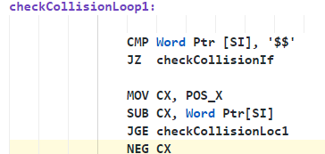

**2.2 碰撞判断模块**

* 判断敌机以及是否与子弹相撞

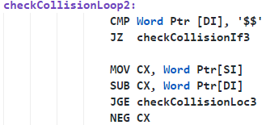

* 如果相撞就消除敌机

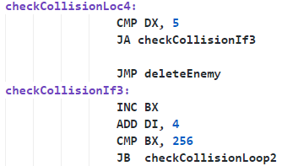

* 消除敌机同时增加分数、保存最高分

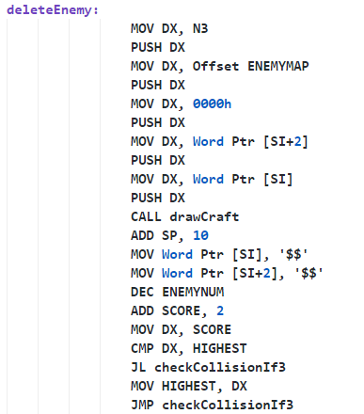

* 游戏结束显示最高分，调用21号中断

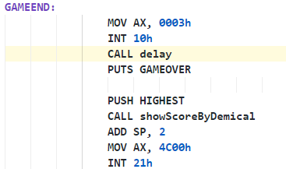

**2.3 得分界面模块设计**

* 展示分数，置光标位置，BH = 页号，DH = 行，DL = 列，在光标位置只显示字符，BH = 显示页，AL = 字符，CX = 字符重复次数

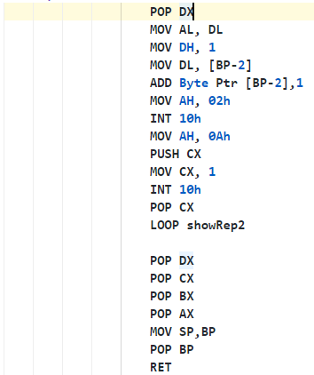

## 3 实验结果

**3.1 得分界面**

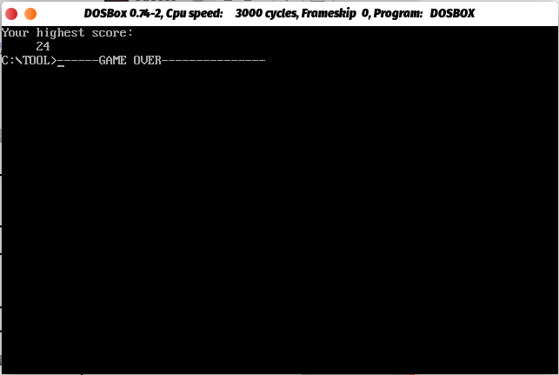

## 4 总结

本文基于8086操作系统设计了一个飞机大战的碰撞判断模块与得分展示模块，在查阅资料得过程中学习了新的知识，了解了一些汇编的基础语法与进阶语法，并且实际操作，在应用中实现了相关功能，收获颇丰。